YR ANHYSBYS

ENW:
Dosbarth Cofrestru:
Pecyn RhIFEDD
BLWYDDYN 10
CYNNWYS

Gweithgaredd | Tudalen
Sgiliau Algebra | 3
Sesiynau 1–5 | 4–8
Cwis 1: Roswell | 9
Sesiynau 6–11 | 10–15
Cwis 2: Coedwig Rendelsham | 16
Sesiynau 12–16 | 17–21
Cwis 3: Mynyddoedd y Berwyn | 22
Sesiynau 17–20 | 23–26
Cwis 4 | 27
Lle i wneud gwaith cyfrifo | 28

SgIlIau Algebra
Amnewid
Ysgrifennu rhif yn lle newidyn, a chyfrifo ateb y swm sy’n cael ei ffurfio, e.e.
Amnewidiwch $x=4$ i mewn i
$$5x+3$$
Amnewid $4$ am $x$ i gael
$$5×4+3 \\ =20+3 \\ =23$$
Datrys
Darganfod gwerth y newidyn, e.e.
$3x+5=32$
$3x=27$ [Tynnu 5 o bob ochr]
$x=9$ [Rhannu bob ochr efo 3]
Ysgrifennu Mynegiad
Ysgrifennu darn o algebra i gynrychioli sefyllfa, e.e.
Ysgrifennwch fynegiad ar gyfer pedwar yn llai nag $y$
Ateb: $y-4$
Ehangu
Lluosi i gael gwared o gromfachau, e.e.
$$4(2x-6) \\ =8x-24$$
Symleiddio
Casglu termau tebyg, e.e.
$$7x+3y-2x-9y \\ =5x-6y$$
SESIWN 01
RHIF
1) 8 × 6 | 2) 482 + 8379 | 3) 30% o £130
4) $\frac{2}{3}+\frac{1}{4}$ | 5) 4 ÷ 0.5 | 6) 5.3 – 2.47

$$\frac{ }{\text{6}}$$

ALGEBRA
7) Symleiddiwch  $$5x+2x+3x$$ | 8) Datryswch  $$x+5=9$$ | 9) Ehangwch  $$4(x+3)$$
10) Amnewidiwch  $x=2$ i mewn i $3x+5$ | 11) Ysgrifennwch fynegiad ar gyfer pedwar yn llai na $x$ | 12) Datryswch  $$4x=32$$

$$\frac{ }{\text{6}}$$

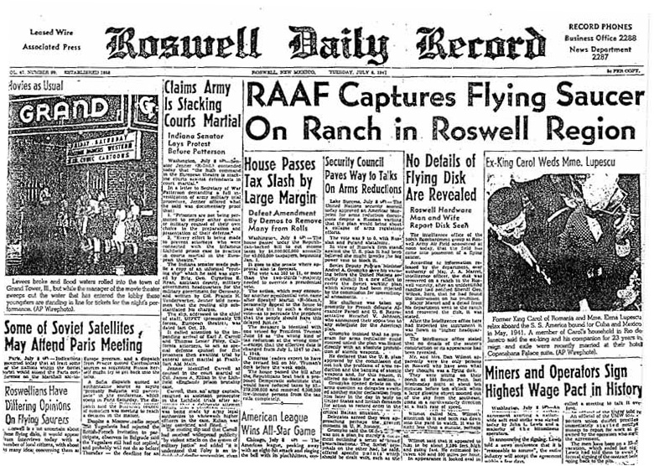
ROSWELL
Yn 1947, cyhoeddodd papur newydd y Roswell Daily Record bod y Roswell Army Air Field (RAAF) wedi cipio soser ehedog (flying saucer).
Yn ôl yr adroddiad, roedd ffarmwr wedi darganfod y soser yn ardal Roswell. Cysylltwyd â’r lluoedd arfog, ag aeth â’r soser i’w canolfan gerllaw. Roedd llygad-dyst wedi gweld y soser yn hedfan uwchben Roswell, yn teithio ar fuanedd rhwng 400 a 500 milltir yr awr.
SESIWN 02
SIÂP
Enwch y siapiau isod.
1) | 2) | 3)
4) | 5) | 6)

$$\frac{ }{\text{6}}$$

ALGEBRA
7) Symleiddiwch  $$5a+3b-2a+4b$$ | 8) Datryswch  $$y-4=2$$ | 9) Ehangwch  $$y(y-2)$$
10) Amnewidiwch  $x=4$ i mewn i $2-4x$ | 11) Ysgrifennwch fynegiad ar gyfer saith yn fwy na $x$ | 12) Datryswch  $$\frac{x}{2}=6$$

$$\frac{ }{\text{6}}$$

ROSWELL (rhan 2)
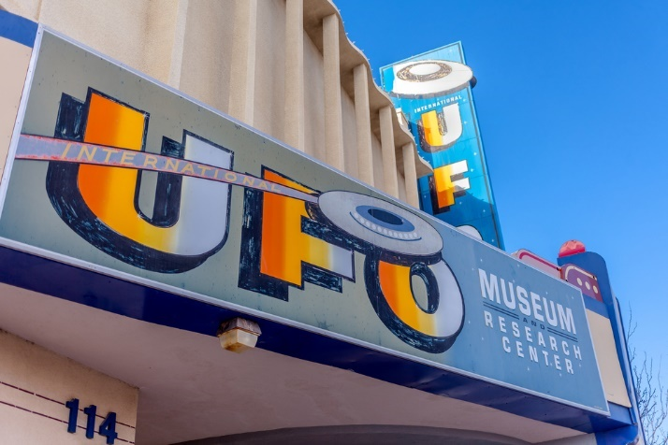
Dywedodd y llygad-dyst, Dan Wilmot, bod y gwrthrych ehedog anhysbys (unidentified flying object, neu UFO) yn hirgrwn mewn siâp ac yn tywynnu golau i bob cyfeiriad. Clywodd Mr Wilmot ddim sŵn ond dywedodd ei wraig ei bod wedi clywed sŵn swisio am gyfnod byr.
Mae’r adroddiad papur newydd yn gorffen trwy ddweud bod Mr Wilmot wedi penderfynu cadw’r stori’n dawel i gychwyn, ond wedi mynd i’r papur newydd pan nad oedd neb arall wedi adrodd y stori. Daeth yr adroddiad bod y soser wedi cyrraedd y ganolfan filwrol ychydig funudau wedi i Wilmot siarad â’r papur newydd.
SESIWN 03
DATA
1) Modd  7, 2, 1, 7, 3, 4 | 2) Canolrif  7, 2, 1, 7, 3, 4 | 3) Cymedr  7, 2, 1, 7, 3, 4
4) Beth yw’r tebygolrwydd o rolio 4 ar ddis teg cyffredin? | 5) Beth yw’r tebygolrwydd o rolio eilrif ar ddis teg cyffredin? | 6) Beth yw’r tebygolrwydd o rolio rhif sgwâr ar ddis teg cyffredin?

$$\frac{ }{\text{6}}$$

7) Symleiddiwch  $$6r+2r-5r+r$$ | 8) Datryswch  $$z+0.5=6.5$$ | 9) Ehangwch  $$6(z+5)$$
10) Amnewidiwch  $x=8$ i mewn i $3x+9$ | 11) Ysgrifennwch fynegiad ar gyfer naw yn llai nag $x$ | 12) Datryswch  $$3x=42$$

ALGEBRA

$$\frac{ }{\text{6}}$$

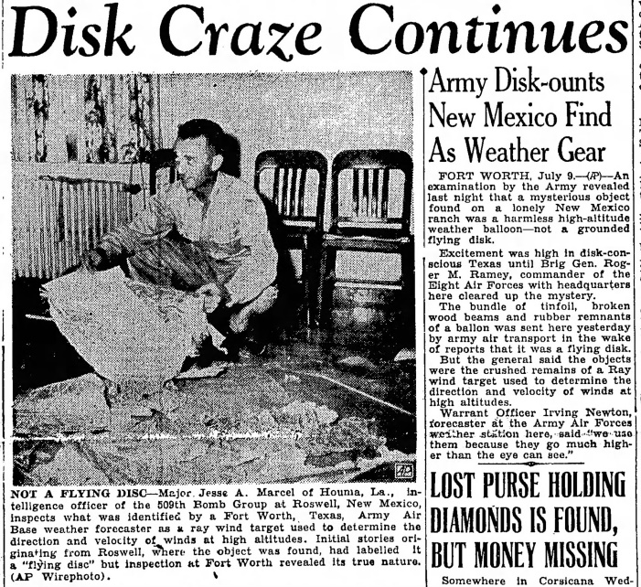
ROSWELL (rhan 3)
Yn dilyn adroddiad y papur newydd, roedd diddordeb mawr yn y soser ehedog. Beth oedd ei faint? O ba ddeunyddiau y gwnaethpwyd? A oedd estronwyr y tu mewn?
Yn fuan wedyn daeth cyhoeddiad bod camgymeriad wedi’i wneud: balŵn tywydd oedd y ‘soser’! Mae’r llun ar y dde yn dangos Jesse Marcel, a ddywedodd yn y lle cyntaf bod soser wedi’i ddarganfod, yn dal peth o lanast y balŵn tywydd.

SESIWN 04
RHIF
1) 9 × 4 | 2) 3827 – 493 | 3) 25% o £34
4) $\frac{5}{6}-\frac{2}{3}$ | 5) 2.6 + 3.48 | 6) 5.83 × 4

$$\frac{ }{\text{6}}$$

ALGEBRA
7) Symleiddiwch  $$-3g+2f+7f+8g$$ | 8) Datryswch  $$2x+1=9$$ | 9) Ehangwch  $$-3(x+2)$$
10) Amnewidiwch  $x=-4$ i mewn i  $2x+10$ | 11) Ysgrifennwch fynegiad ar gyfer saith wedi’i luosi ag $x$ | 12) Datryswch  $$\sqrt{x}=3$$

$$\frac{ }{\text{6}}$$

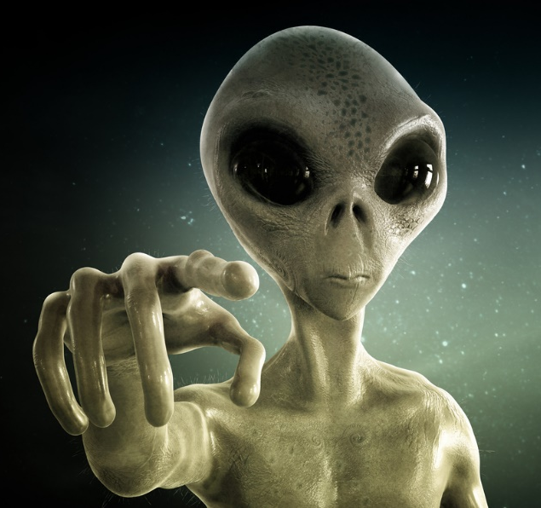
ROSWELL (rhan 4)
Ar ddiwedd yr 1970au, cynyddodd y diddordeb yn Roswell unwaith eto, wrth i nifer o lyfrau a dogfennau gael eu rhyddhau. Cafwyd honiad bod y llywodraeth wedi creu’r stori am y balŵn tywydd er mwyn cuddiad y gwirionedd: bod llong ofod wedi disgyn o’r awyr a bod estronwyr (aliens) wedi cael eu darganfod.
Yn 1995, cyhoeddodd Ray Santilli, cynhyrchydd ffilm o Lundain, ei fod wedi darganfod ffilm o’r estronwyr yn cael eu harchwilio. Darlledwyd y ffilm 17 munud ar sianel deledu Fox yn America, gan achosi stŵr mawr.
SESIWN 05
SIÂP
1) Beth yw perimedr petryal sy’n mesur 4 cm wrth 7 cm? | 2) Beth yw arwynebedd petryal sy’n mesur 4 cm wrth 7 cm? | 3) Sawl ochr sydd gan unrhyw bentagon?
4) Sawl centimetr sydd mewn 3 metr? | 5) Sawl mililitr sydd mewn 2 litr? | 6) Sawl gram sydd mewn 2.5 cilogram?

$$\frac{ }{\text{6}}$$

ALGEBRA
7) Symleiddiwch  $$8x+3y-2x-9y$$ | 8) Datryswch  $$4z=12$$ | 9) Ehangwch  $$x(3-x)$$
10) Amnewidiwch  $x=2$ i mewn i $3x+7$ | 11) Ysgrifennwch fynegiad ar gyfer pump yn llai na dwbl $x$ | 12) Datryswch  $$\frac{24}{x}=4$$

$$\frac{ }{\text{6}}$$

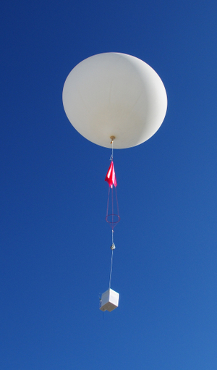
ROSWELL (rhan 5)
Yn 2006, cyfaddefodd Ray Santilli nad oedd y ffilm o 1995 yn un gwreiddiol, ond yn hytrach yn ail-gread o ffilm yr oedd wedi’i weld yn 1992. Erbyn iddo fedru fforddio prynu’r riliau gwreiddiol o 1992, roeddent wedi diraddio gymaint (oherwydd lleithder a gwres) fel nad oedd modd eu gwylio. Cafodd hanes ffilm Santilli ei droi i mewn i ffilm a ddangoswyd yn y sinema, “Alien Autopsy”, yn serennu Ant & Dec!
Erbyn heddiw, mae’r ddadl dros beth yn union ddigwyddodd yn Roswell yn parhau. Mae’r rhai dal i gredu bod estronwyr wedi cwympo i’r ddaear, tra bo eraill yn credu’r eglurhad mai balŵn tywydd oedd yn gyfrifol am yr holl beth. Beth ydych chi’n ei gredu?
CwIS Roswell
1) Ym mha flwyddyn oedd digwyddiad Roswell?
..........................................................................................................................................................................
2) Pa siâp oedd y gwrthrych ehedog anhysbys, yn ôl y llygad-dyst Dan Wilmot?
..........................................................................................................................................................................
3) Beth oedd achos y digwyddiad, yn ôl y llywodraeth?
..........................................................................................................................................................................
4) Sawl munud mewn hyd oedd ffilm Ray Santilli yn dangos archwiliad yr estronwyr?
..........................................................................................................................................................................
5) Pwy oedd sêr yn ffilm “Alien Autopsy”?
..........................................................................................................................................................................
Pos

Sawl estronwr sydd yn y llun?

Ateb: __________

Sawl LLYGAD sydd yn y llun?

Ateb: __________
Roswel
SESIWN 06
DATA
Ar gyfer y rhifau 6, 2, 9, 1, 6, 7, 4, cyfrifwch y...
1) Modd | 2) Canolrif | 3) Cymedr
4) Amrediad | 5) Amrediad Rhyngchwartel

$$\frac{ }{\text{5}}$$

ALGEBRA
6) Gwir neu Gau?  $$a+b=b+a$$ar gyfer unrhyw rifau  $a$ a $b.$ | 7) Pa rif sy’n dod nesaf?  4, 7, 10, 13, 16, ...... | 8) Datryswch yr hafaliad  $$x-4=-2$$
9) Symleiddiwch  $$-3a+4b+a-b$$ | 10) Ehangwch  $$5(a+b)$$ | 11) Amnewidiwch  $x=8$ i mewn i $7x+3$

$$\frac{ }{\text{6}}$$

CoedwIg Rendelsham
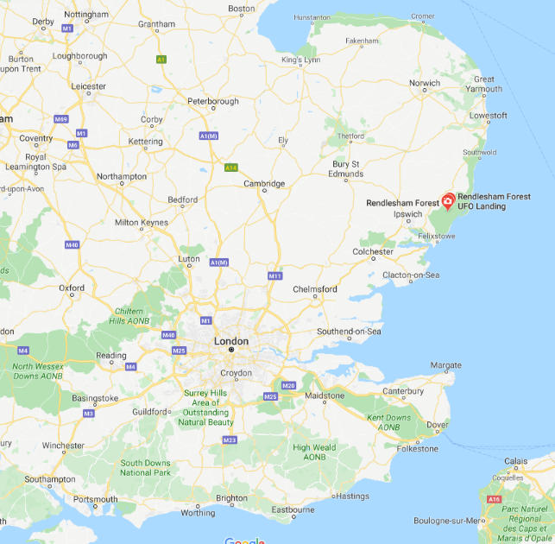
Ym mis Rhagfyr 1980, bu cyfres o ddigwyddiadau rhyfedd yn ymyl canolfannau milwrol Brentwaters a Woodbridge yn nwyrain Lloegr. Roedd y rhain yn ganolfannau a oedd yn perthyn i’r Unol Daleithiau, ac mae rhai’n dweud bod taflegrau niwclear wedi’u cadw ar y safleoedd.
Ar noson Ragfyr 26ain, danfonwyd aelodau o awyrlu’r Unol Daleithiau, gan gynnwys John Burroughs a Jim Penniston, i ymchwilio i awyren a oedd wedi cwympo i’r ddaear yng nghoedwig Rendelsham...
SESIWN 07
RHIF
1) 6 × 7 | 2) 267 + 9865 | 3) 20% o £15
4) $\frac{2}{5}×\frac{3}{4}$ | 5) 1 – 0.65 | 6) 5 × 0.3

$$\frac{ }{\text{6}}$$

ALGEBRA
7) Gwir neu Gau?  $$a-b=b-a$$ar gyfer unrhyw rifau  $a$ a $b.$ | 8) Pa rif sy’n dod nesaf?  73, 64, 55, 46, 37, ...... | 9) Datryswch yr hafaliad  $$4x=-20$$
10) Symleiddiwch  $$8x+6z+x+z+x$$ | 11) Ysgrifennwch fynegiad ar gyfer  hanner $x$ | 12) Amnewidiwch  $x=3$ i mewn i $9-2x$

$$\frac{ }{\text{6}}$$

CoedwIg Rendelsham (rhan 2)
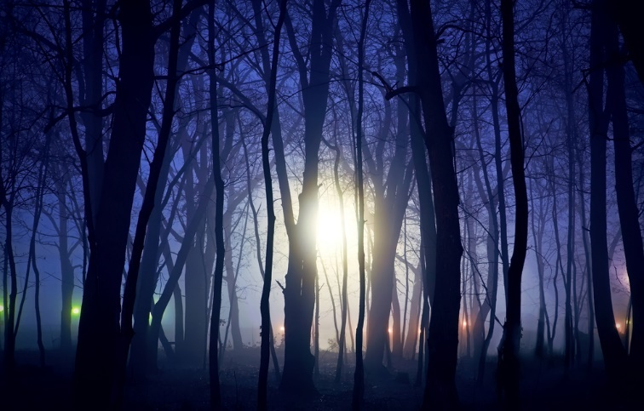
Pan gyrhaeddodd Burroughs a Penniston y safle, nid darnau o awyren oedd i’w weld, ond llong ofod estron, a oedd wedi glanio ar y ddaear. Medrodd Penniston fynd digon agos i’r llong er mwyn gweld symbolau hieroglyffig arno, ac yn wir i fedru cyffwrdd â’r llong ofod.
Ar ôl ychydig o amser, esgynnodd y llong ofod yn araf uwchben y coed, cyn cyflymu i ffwrdd ar fuanedd uchel. Pan archwiliwyd y safle’n ddiweddarach, gwelwyd pantiadau yn y ddaear yn ffurfio siâp triongl, tystiolaeth o losgi ar y coed, a lefelau uwch nag arfer o ymbelydredd.
SESIWN 08
SIÂP
Brasluniwch y solidau canlynol.
1) Ciwboid | 2) Silindr | 3) Côn
4) Sffêr | 5) Tetrahedron | 6) Prism Trionglog

$$\frac{ }{\text{6}}$$

ALGEBRA
7) Gwir neu Gau?  $$ab=ba$$ar gyfer unrhyw rifau  $a$ a $b.$ | 8) Pa rif sy’n dod nesaf?  4, 8, 16, 32, 64, 128, ...... | 9) Datryswch yr hafaliad  $$x-5=-10$$
10) Symleiddiwch  $$-7y+5y-2y+11y$$ | 11) Ehangwch  $$8y(y+4)$$ | 12) Os yw $x=4$, pa un yw’r mwyaf: $3x$, $x^{2}$ neu $x+10$?

$$\frac{ }{\text{6}}$$

CoedwIg Rendelsham (rhan 3)
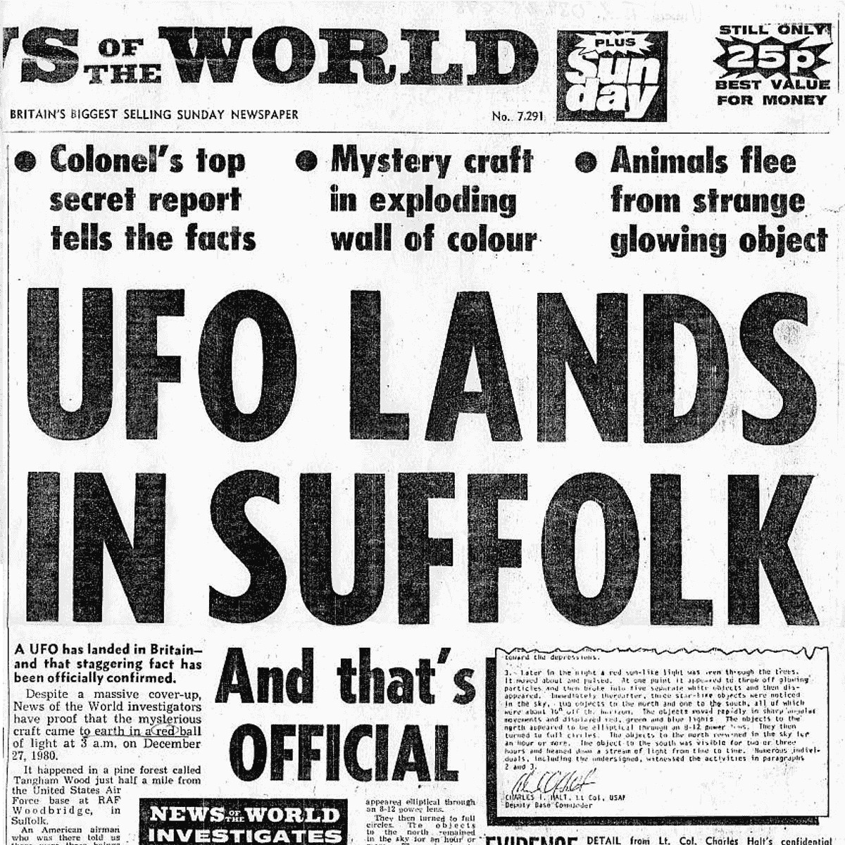
Ar Ragfyr 28ain, dychwelodd y llong ofod, gan saethu pelydrau golau tuag at ganolfan filwrol Woodbridge a rhai o’r milwyr a oedd wedi’u gyrru i ymchwilio.
Danfonwyd Cadfridog Gabriel, o bencadlys awyrlu’r Unol Daleithiau yn Rammstein, Yr Almaen, i ymchwilio i’r digwyddiadau. Dywedwyd iddo fynd â thystiolaeth yn ôl i’r Almaen – rhywbeth a gododd gwrychyn Gweinyddiaeth Amddiffyn y wlad yma wrth iddynt geisio ymchwilio i’r digwyddiad.
SESIWN 09
DATA
1) Cymedr  6, 2, 8, 1, 0, 2, 3, 4, 1, 3 | 2) Canolrif  6, 2, 8, 1, 0, 2, 3, 4, 1, 3 | 3) Modd  6, 2, 8, 1, 0, 2, 3, 4, 1, 3
4) A yw “lliw llygad dysgwyr 10C” yn ddata ansoddol neu’n ddata meintiol? | 5) A yw “taldra dysgwyr 10R” yn ddata ansoddol neu’n ddata meintiol? | 6) A yw “maint esgid dysgwyr 10E” yn ddata ansoddol neu’n ddata meintiol?

$$\frac{ }{\text{6}}$$

ALGEBRA
7) Gwir neu Gau?  $$a÷b=b÷a$$ar gyfer unrhyw rifau  $a$ a $b.$ | 8) Pa rif sy’n dod nesaf? 1, 4, 9, 16, 25, 36, ...... | 9) Datryswch yr hafaliad  $$x+3=-4$$
10) Symleiddiwch  $$7r-3s+8s-r$$ | 11) Ehangwch  $$(x+6)(x+2)$$ | 12) Os yw $x=7$, pa un yw’r mwyaf: $9x$, $x^{2}$ neu $5x+20$?

$$\frac{ }{\text{6}}$$

CoedwIg Rendelsham (rhan 4)
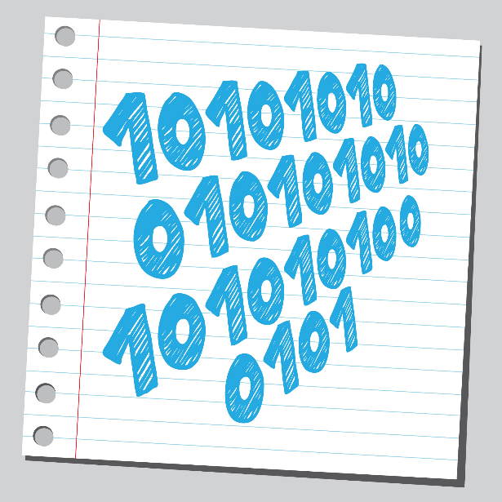
Yn 2010, dywedodd Jim Penniston ei fod wedi derbyn gwybodaeth gan y llong ofod wrth iddo ei gyffwrdd yn y goedwig. Y diwrnod wedyn, dechreuodd weld yn ei lygaid patrymau o’r digidau sero ac un. Estynnodd nodiadur a chychwyn ysgrifennu’r patrymau i lawr. Diflannodd y rhain o’i lygaid unwaith y gorffennodd eu hysgrifennu.
Pan ddangosodd Jim y patrymau i ymchwilydd yn 2010, adnabyddodd yr ymchwilydd y patrymau fel rhifau deuaidd (binary numbers). Aeth yr ymchwilydd ati i weld os oedd ystyr i’r rhifau...
SESIWN 10
RHIF
1) 3 × 12 | 2) 79 + 80 + 81 | 3) 60% o £120
4) $\frac{5}{6}÷\frac{2}{7}$ | 5) 7 ÷ 0.5 | 6) 9²

$$\frac{ }{\text{6}}$$

ALGEBRA
7) Gwir neu Gau?  Mae $a^{2}>2a$ ar gyfer unrhyw rif $a$. | 8) Pa rif sy’n dod nesaf? 1, 1, 2, 3, 5, 8, 13, 21, 34, 55, ...... | 9) Datryswch yr hafaliad  $$2x-3=7$$
10) Symleiddiwch  $$4a+9a+a^{2}$$ | 11) Ehangwch  $$-5(2-3a)$$ | 12) Datryswch yr hafaliad  $$x^{2}=25$$

$$\frac{ }{\text{6}}$$

CoedwIg Rendelsham (rhan 5)

Yn anhygoel, roedd ystyr i’r rhifau roedd Jim Penniston wedi’u hysgrifennu. Dyma ran o’r allbwn (gwyrdd = cywiriadau; coch = methu ei ddarllen):
EXPLORATION OF HUMANITY 666 8100
52.0942532N 13.131269W
CONTINUOUS FOR PLANETARY ADVAN???
EYES OF YOUR EYES
ORIGIN 52.0942532N 13.131269W
ORIGIN YEAR 8100
Beth ydych yn meddwl yw ystyr y neges?
SESIWN 11
SIÂP
1) Lluniwch linell lorweddol. | 2) Lluniwch linell fertigol. | 3) Lluniwch bâr o linellau paralel.
4) Lluniwch bâr o linellau perpendicwlar. | 5) Lluniwch driongl isosgeles. | 6) Lluniwch driongl hafalochrog.

$$\frac{ }{\text{6}}$$

ALGEBRA
7) Gwir neu Gau?  Mae $a^{3}≥a^{2}$ ar gyfer unrhyw rif $a$. | 8) Pa rif sy’n dod nesaf? 1, 3, 6, 10, 15, 21, .... | 9) Datryswch yr hafaliad  $$x-2=19$$
10) Symleiddiwch  $$a+c+b+c+a+b \\ + a+c+b+a$$ | 11) Ehangwch  $$2x(3x+4)$$ | 12) Datryswch yr hafaliad  $$\frac{x}{3}=6$$

$$\frac{ }{\text{6}}$$

CoedwIg Rendelsham (rhan 6)

Mae llawer o bobl wedi ceisio egluro beth ddigwyddodd go wir yng nghoedwig Rendelsham yn 1980. Un theori yw bod y llygaid-dyst wedi gweld golau o’r goleudy cyfagos, ac wedi ei cham-gymryd fel rhywbeth arallfydol. Stori arall yw bod yr SAS wedi cael eu dal wrth barasiwtio i mewn i ganolfan Brentwaters wrth geisio profi ei ddiogelwch. Ar ôl cael eu carcharu yno am 18 awr, a chael eu galw’n ‘estronwyr’, penderfynodd yr SAS ddial trwy ddefnyddio goleuadau, fflerau, balwnau a barcutiaid i ddynwared glaniad a dihangfa grŵp o estroniaid.
CwIS Rendelsham
1) Pa ddau ganolfan milwrol oedd gan yr Unol Daleithiau yn nwyrain Lloegr?
..........................................................................................................................................................................
2) Yn ystod yr ymchwiliad, ym mha siâp y gwelwyd pantiadau yn y ddaear?
..........................................................................................................................................................................
3) Pwy ddaeth o Rammstein, Yr Almaen, i ymchwilio i’r digwyddiadau?
..........................................................................................................................................................................
4) Pa fath o rifau ysgrifennodd Jim Penniston yn ei nodiadur?
..........................................................................................................................................................................
5) Pa flwyddyn y cyfeiriwyd ato fel tarddiad (origin) y neges?
..........................................................................................................................................................................
6) Am sawl awr y carcharwyd aelodau o’r SAS wrth iddynt brofi diogelwch canolfan Brentwaters?
..........................................................................................................................................................................

Pos
Helpwch yr estronwr gyrraedd yn ôl i’w long ofod. Mae’n gallu symud mewn pedwar cyfeiriad
(i fyny, i lawr, i’r chwith, i’r dde) a ddim ond yn stopio wrth gyrraedd rhwystr. Defnyddiwch dim mwy na 18 gorchymyn.
Cyfarwyddiadau;

SESIWN 12
DATA
1) Cymedr  6, 2, 10, 4, 8 | 2) Canolrif  6, 2, 10, 4, 8 | 3) Modd  6, 2, 10, 4, 8
4) Beth yw’r tebygolrwydd o gael ‘pen’ wrth daflu darn arian teg? | 5) Beth yw’r tebygolrwydd o gael ‘cynffon’ wrth daflu darn arian teg? | 6) Beth yw’r tebygolrwydd o gael ‘pen’ neu ‘gynffon’ wrth daflu darn arian teg?

$$\frac{ }{\text{6}}$$

ALGEBRA
7) Ym mha bedrant mae’r cyfesuryn (7, –4)? | 8) Ehangwch  $$6(2-x)$$ | 9) Datryswch  $$x-7=18$$
10) Symleiddiwch  $$8r+5v+2v+2r$$ | 11) Amnewidiwch  $x=4$ i mewn i $2x^{2}$ | 12) Datryswch  $$2x=28$$

$$\frac{ }{\text{6}}$$

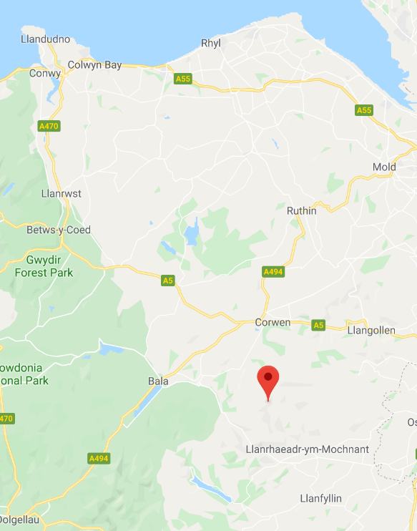
Mynyddoedd y Berwyn
Mae mynyddoedd y Berwyn yn rhedeg o’r de-orllewin i’r gogledd ddwyrain ar draws canol Gogledd Cymru, ac maent yn gwahanu Parc Cenedlaethol Eryri oddi wrth Swydd Amwythig. Pegwn uchaf y mynyddoedd yw Cadair Berwyn, sy’n cyrraedd uchder 832 metr.
Dros y blynyddoedd, mae sawl awyren wedi taro Cadair Berwyn wrth geisio llywio o’i gwmpas mewn tywydd gwael. Mae rhai yn credu bod llong ofod arallfydol wedi taro’r mynydd ar noswaith Ionawr 23ain, 1974...
Cadair Berwyn

SESIWN 13
RHIF
1) 2 – 1.3 | 2) 623 + 7219 | 3) $\frac{2}{7}+\frac{3}{7}$
4) 63 ÷ 7 | 5) 90% o $40 | 6) $\frac{2}{5}$ o 35 cm

$$\frac{ }{\text{6}}$$

ALGEBRA
7) Ym mha bedrant mae’r cyfesuryn (–3, 2)? | 8) Ehangwch  $$y(y+7)$$ | 9) Datryswch  $$x+4=15$$
10) Symleiddiwch  $$3x+4+9x-6$$ | 11) Amnewidiwch  $x=-1$ i mewn i $x^{3}$ | 12) Datryswch  $$\frac{y}{4}=20$$

$$\frac{ }{\text{6}}$$

Mynyddoedd y Berwyn (rhan 2)
Ychydig ar ôl 8:30pm ar ddydd Mercher Ionawr 23ain, 1974, clywodd miloedd o bobl yn yr ardal o leiaf un ffrwydrad, efallai dau. Dilynwyd hyn yn syth gan furmuron uchel (loud rumblings), yn para tua 5 eiliad. Fel aeth pobl i edrych allan o’u ffenestri, gwelodd rhai pobl oleuadau yn saethu ar draws yr awyr. Wrth edrych i fyny tuag at Gadair Berwyn, gwelwyd golau gwyn ddirgel yn tywynnu, yn para ychydig o eiliadau.
Galwodd llawer o bobl leol y gwasanaethau argyfwng, yn credu bod rhywfath o ddamwain wedi digwydd. Ar ôl siarad gyda’r heddlu, roedd un nyrs yn sicr bod awyren wedi cwympo, ag aeth am y mynydd yn ei char, yn ofni beth fyddai’n gweld...

SESIWN 14
SIÂP
1) Sawl fertig sydd gan unrhyw giwboid? | 2) Sawl ymyl sydd gan unrhyw giwboid? | 3) Sawl wyneb sydd gan unrhyw giwboid?
4) Beth fyddai perimedr petryal sy’n mesur 7 cm wrth 8 cm? | 5) Beth fyddai arwynebedd petryal sy’n mesur 7 cm wrth  8 cm? | 6) Brasluniwch detrahedron

$$\frac{ }{\text{6}}$$

ALGEBRA
7) Ym mha bedrant mae’r cyfesuryn (7, 9)? | 8) Ehangwch  $$-2(x+9)$$ | 9) Datryswch  $$6x=18$$
10) Symleiddiwch  $$2w+3u+5u-7w$$ | 11) Amnewidiwch  $x=4$ i mewn i $3x+7$ | 12) Datryswch  $$\frac{16}{x}=8$$

$$\frac{ }{\text{6}}$$

Mynyddoedd y Berwyn (rhan 3)
Ar ôl gyrru’n uwch na lefel y coed, stopiodd y nyrs ei char, yn methu deall beth oedd o’i blaen. Disgrifiodd weld sffêr fawr ar ochr y mynydd, yn tywynnu golau a oedd yn mynd o goch i felyn i wyn. Nid oedd modd cyrraedd y sffêr gyda’i char, felly penderfynodd yrru yn ôl i’r pentref. Fel yr oedd yn gwneud hyn, cafodd ei stopio gan grŵp o heddlu a milwyr, yn ei gyrru i ffwrdd o’r mynydd, gan ddweud bod y ffordd erbyn hyn wedi cau.

SESIWN 15
DATA
Ar gyfer y rhifau –3, 3, –2, 4, 3, cyfrifwch y...
1) Modd | 2) Canolrif | 3) Cymedr
4) Amrediad | 5) Amrediad Rhyngchwartel

$$\frac{ }{\text{5}}$$

ALGEBRA
6) Ym mha bedrant mae’r cyfesuryn  (–5, –12)? | 7) Ehangwch  $$z(z+7)$$ | 8) Datryswch  $$2x=4$$
9) Symleiddiwch  $$5x×2x$$ | 10) Amnewidiwch  $x=-7$ i mewn i $5-x$ | 11) Datryswch  $$3x-2=19$$

$$\frac{ }{\text{6}}$$


Mynyddoedd y Berwyn (rhan 4)
Yn ystod y dyddiau dilynol roedd presenoldeb anarferol nifer o filwyr yn yr ardal. Caewyd y ffyrdd o amgylch y mynydd, ac ataliwyd ffermwyr rhag mynd i drin ei hanifeiliaid. Gwelwyd awyrennau a hofrenyddion milwrol yn yr ardal, a nifer o bobl ‘swyddogol’ yn holi o amgylch y pentrefi cyfagos.
Adroddwyd ar y digwyddiad yn y papurau lleol, ac ar y bwletinau teledu. Roedd un papur lleol yn sicr bod rhywbeth wedi’i gymryd o’r mynydd, gan adrodd bod cerbyd yn perthyn i’r fyddin wedi’i weld yn cludo bocs mawr o’r mynydd, gyda beiciau modur yn gwarchod y cerbyd.
SESIWN 16
RHIF
1) 6.3 – 2.5 | 2) 4370 – 1849 | 3) $\frac{9}{11}-\frac{2}{11}$
4) 108 ÷ 4 | 5) 75% o $64 | 6) $\frac{3}{4}$ o 24 ml

$$\frac{ }{\text{6}}$$

ALGEBRA
7) Ym mha bedrant mae’r cyfesuryn (9, –6)? | 8) Ehangwch  $$2x(3x+5)$$ | 9) Datryswch  $$x-3=-3$$
10) Symleiddiwch  $$5x+9z-x+z$$ | 11) Amnewidiwch  $x=10$ i mewn i $5x+3$ | 12) Datryswch  $$\frac{x}{2}+5=9$$

$$\frac{ }{\text{6}}$$

Mynyddoedd y Berwyn (rhan 5)
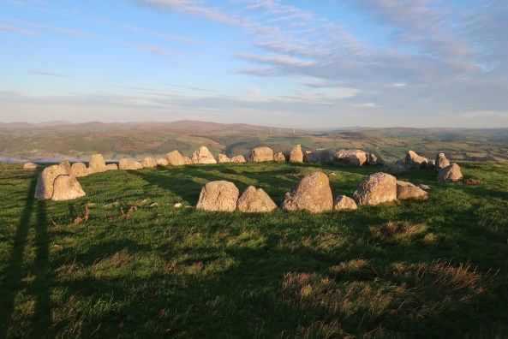
Mae sawl theori ynghylch beth ddigwyddodd go wir ar Gadair Berwyn ar Ionawr 23ain, 1974. Mae’r eglurhad swyddogol yn nodi mai daeargryn oedd yn gyfrifol am y murmuron uchel, ac yn wir mae tystiolaeth am ddirgryniadau’r ddaear yn cadarnhau hyn. Eglurwyd y goleuadau fel sêr gwib (meteors), a rhoddwyd bai ar ddychymyg y trigolion ar elfennau mwy afrealistig y stori. Beth felly am bresenoldeb y milwyr? Mae rhai’n credu fod awyren arbrofol yn perthyn i’r awyrlu wedi disgyn i’r ddaear ar y noson, a daeth y milwyr yno i geisio cuddiad y ffaith fod yr awyren wedi methu. Mae eraill, fodd bynnag, yn dal i gredu mai llong ofod estron oedd ar y mynydd, a bod yr estronwyr y tu mewn wedi’i chludo i leoliad cyfrinachol yn Lloegr.
CwIS Y Berwyn
1) Beth yw uchder Cadair Berwyn?
..........................................................................................................................................................................
2) Am tua faint o amser y bu murmuron uchel?
..........................................................................................................................................................................
3) Pa liwiau dangosodd y sffêr fawr ar ochr y mynydd?
..........................................................................................................................................................................
4) Beth oedd yn gwarchod cerbyd y fyddin a oedd yn cludo bocs mawr o’r mynydd?
..........................................................................................................................................................................
5) Beth oedd yr eglurhad swyddogol am y murmuron uchel?
..........................................................................................................................................................................
Pos 1
darganfyddwch y 10 gwahaniaeth rhwng y lluniau ar y chwith
Pos 2
Cwblhewch y llun isod

SESIWN 17
SIÂP
1) Pa fath o ongl yw’r ongl 63°? | 2) Pa fath o ongl yw’r ongl 289°? | 3) Pa fath o ongl yw’r ongl 180°?
4) Pa fath o ongl yw’r ongl 175°? | 5) Pa fath o ongl yw’r ongl 90°? | 6) Pa fath o ongl yw’r ongl 360°?

$$\frac{ }{\text{6}}$$

ALGEBRA
7) Symleiddiwch  $$4x+9z+3x+12z$$ | 8) Datryswch  $$x-3=17$$ | 9) Ehangwch  $$5(y+7)$$
10) Amnewidiwch  $x=5$ i mewn i $7x-2$ | 11) Ysgrifennwch fynegiad ar gyfer saith yn llai na $x$ | 12) Datryswch  $$3x=21$$

$$\frac{ }{\text{6}}$$

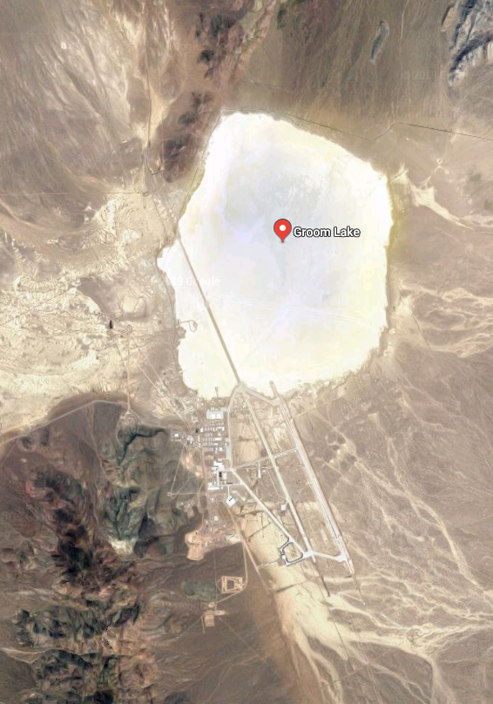
ARDAL 51
Mae Ardal 51 (Area 51) yn ganolfan cyfrinachol sy’n perthyn i awyrlu’r Unol Daleithiau yn nhalaith Nevada. Enw swyddogol y ganolfan yw Groom Lake, yn cael ei enwi ar ôl y gwastad heli (salt flat) wrth ochr y ganolfan.
Mae rhai’n credu y cludwyd gweddillion damwain Roswell i Ardal 51, a bod gwaith wedi’i wneud i addasu’r dechnoleg i ddibenion milwrol. Ym mis Gorffennaf 2019, ymatebodd dros ddwy filiwn i gais ar facebook a oedd yn awgrymu ymosod ar Ardal 51 i weld yr ‘estronwyr tu mewn’. Serch hyn, ar ddiwrnod yr ymosodiad dim ond 150 gwblhaodd y daith i gyrraedd y giatiau... cyn cael eu gyrru i ffwrdd.
SESIWN 18
DATA
1) Modd  –4, –2, –4, –3, –2 | 2) Canolrif  –4, –2, –4, –3, –2 | 3) Cymedr  –4, –2, –4, –3, –2
4) Pa rif fyddai orau i ddisgrifio’r tebygolrwydd “sicr”? | 5) Pa rif fyddai orau i ddisgrifio’r tebygolrwydd “siawns deg”? | 6) Pa rif fyddai orau i ddisgrifio’r tebygolrwydd “amhosibl”?

$$\frac{ }{\text{6}}$$

ALGEBRA
7) Ym mha bedrant mae’r cyfesuryn  (–8, 5)? | 8) Ehangwch  $$7x(-4+x)$$ | 9) Datryswch  $$\frac{x}{4}=20$$
10) Symleiddiwch  $$\frac{x^{3}}{x}$$ | 11) Amnewidiwch  $y=4$ i mewn i  $23-2y$ | 12) Datryswch  $$2x+3=25$$

$$\frac{ }{\text{6}}$$

SETI

Mae’r prosiect SETI (Search for Extra-terrestrial intelligence) yn chwilio am dystiolaeth bod dynoliaeth ddim ar ben ei hun yn y bydysawd.
Mae’r meddalwedd SETI@home yn defnyddio cyfrifiaduron ar draws y byd i archwilio signalau radio o’r bydysawd am dystiolaeth o ddeallusrwydd. Nid oes tystiolaeth glir wedi’i ddarganfod eto, ond mae lleoliadau ar draws y bydysawd wedi’u dewis ar gyfer ymchwil pellach.
SESIWN 19
RHIF
1) 9.34 × 7 | 2) 30% o £50 | 3) $\frac{2}{3}×\frac{5}{6}$
4) £2.40 – 67c | 5) 0.1 × 54 | 6) –4 + –2

$$\frac{ }{\text{6}}$$

ALGEBRA
7) Symleiddiwch  $$-x+3y+2y+4x$$ | 8) Datryswch  $$z+5=13$$ | 9) Ehangwch  $$z(2z+3)$$
10) Amnewidiwch  $z=2$ i mewn i $z^{2}+5$ | 11) Ysgrifennwch fynegiad ar gyfer tri yn fwy nag wyth gwaith $x$ | 12) Datryswch  $$0.5x=6$$

$$\frac{ }{\text{6}}$$

DIRGELWCH Y TIc-tac
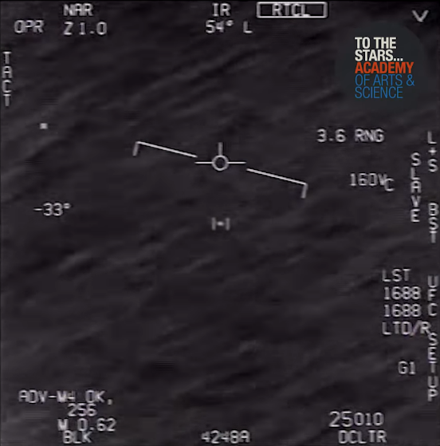
Yn 2004, bu cyfres o ddigwyddiadau’n ymyl arfordir California ble roedd y llong awyrennau USS Princeton yn hwylio. Gwelwyd, ar sawl achlysur, gwrthrych ehedog anhysbys (UFO), a oedd yn disgyn “mewn eiliadau” o uchder o 60,000 troedfedd i lawr i 50 troedfedd. Danfonwyd dau jet F/A-18F i erlid (chase) y gwrthrych, a llwyddodd un o’r jetiau i ffilmio’r gwrthrych (gweler y clip fideo https://www.youtube.com/watch?v=wxVRg7LLaQA). Disgrifiwyd y gwrthrych fel un “gwyn” efo siâp “Tic-Tac” a “dim ymylon amlwg”. Ni lwyddodd y jet i ddal i fyny efo’r gwrthrych; yn wir bu’r gwrthrych yn ofalus i osgoi’r jet.
SESIWN 20
SIÂP
Beth yw trefn cymesuredd cylchdro’r siapiau isod?
1) | 2) | 3)
4) | 5) | 6)

$$\frac{ }{\text{6}}$$

ALGEBRA
7) Ym mha bedrant mae’r cyfesuryn  (–4, –4)? | 8) Ehangwch  $$5(x+y)$$ | 9) Datryswch  $$-2x=18$$
10) Symleiddiwch  $$7u+w-2u-w$$ | 11) Amnewidiwch  $x=-4$ i mewn i $2x^{2}$ | 12) Datryswch  $$\frac{2x-1}{3}=7$$

$$\frac{ }{\text{6}}$$

Brwydr Los Angeles
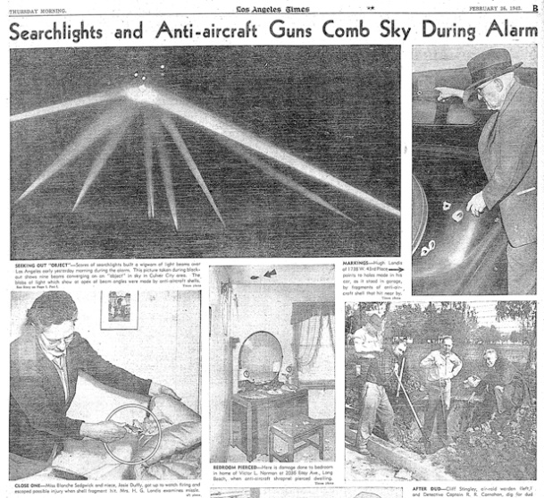
Yn ystod yr ail ryfel byd, roedd yr Unol Daleithiau yn disgwyl ymosodiad gan Japan ar ochr orllewinol eu gwlad. Ar noswaith Chwefror 24ain, 1942, rhyddhawyd rhybudd y gellid disgwyl ymosodiad gan Japan o fewn 10 awr. Pan welwyd goleuadau’n yn awyr, dechreuwyd ergydio gynnau, dros nifer o oriau, mewn ymgais i saethu’r awyrennau o Japan i lawr. Ond nid oedd Japan wedi gyrru’r un awyren (cadarnhawyd hyn ganddynt ar ddiwedd y rhyfel). Beth felly oedd yn gyfrifol am y goleuadau? Mae rhai’n dadlau mae balŵn tywydd oedd yn gyfrifol, ond mae eraill yn dadlau mai gwrthrych ehedog anhysbys oedd i’w weld.
CwIS 4
1) Beth yw enw’r gwastad heli wrth ochr Ardal 51?
..........................................................................................................................................................................
2) Pa fath o signalau mae’r meddalwedd SETI@home yn archwilio?
..........................................................................................................................................................................
3) O ba uchder disgynnodd y Tic-Tac?
..........................................................................................................................................................................
4) Sawl chwilolau (searchlight) sy’n pwyntio tuag at yr awyr yn llun y papur newydd?
..........................................................................................................................................................................
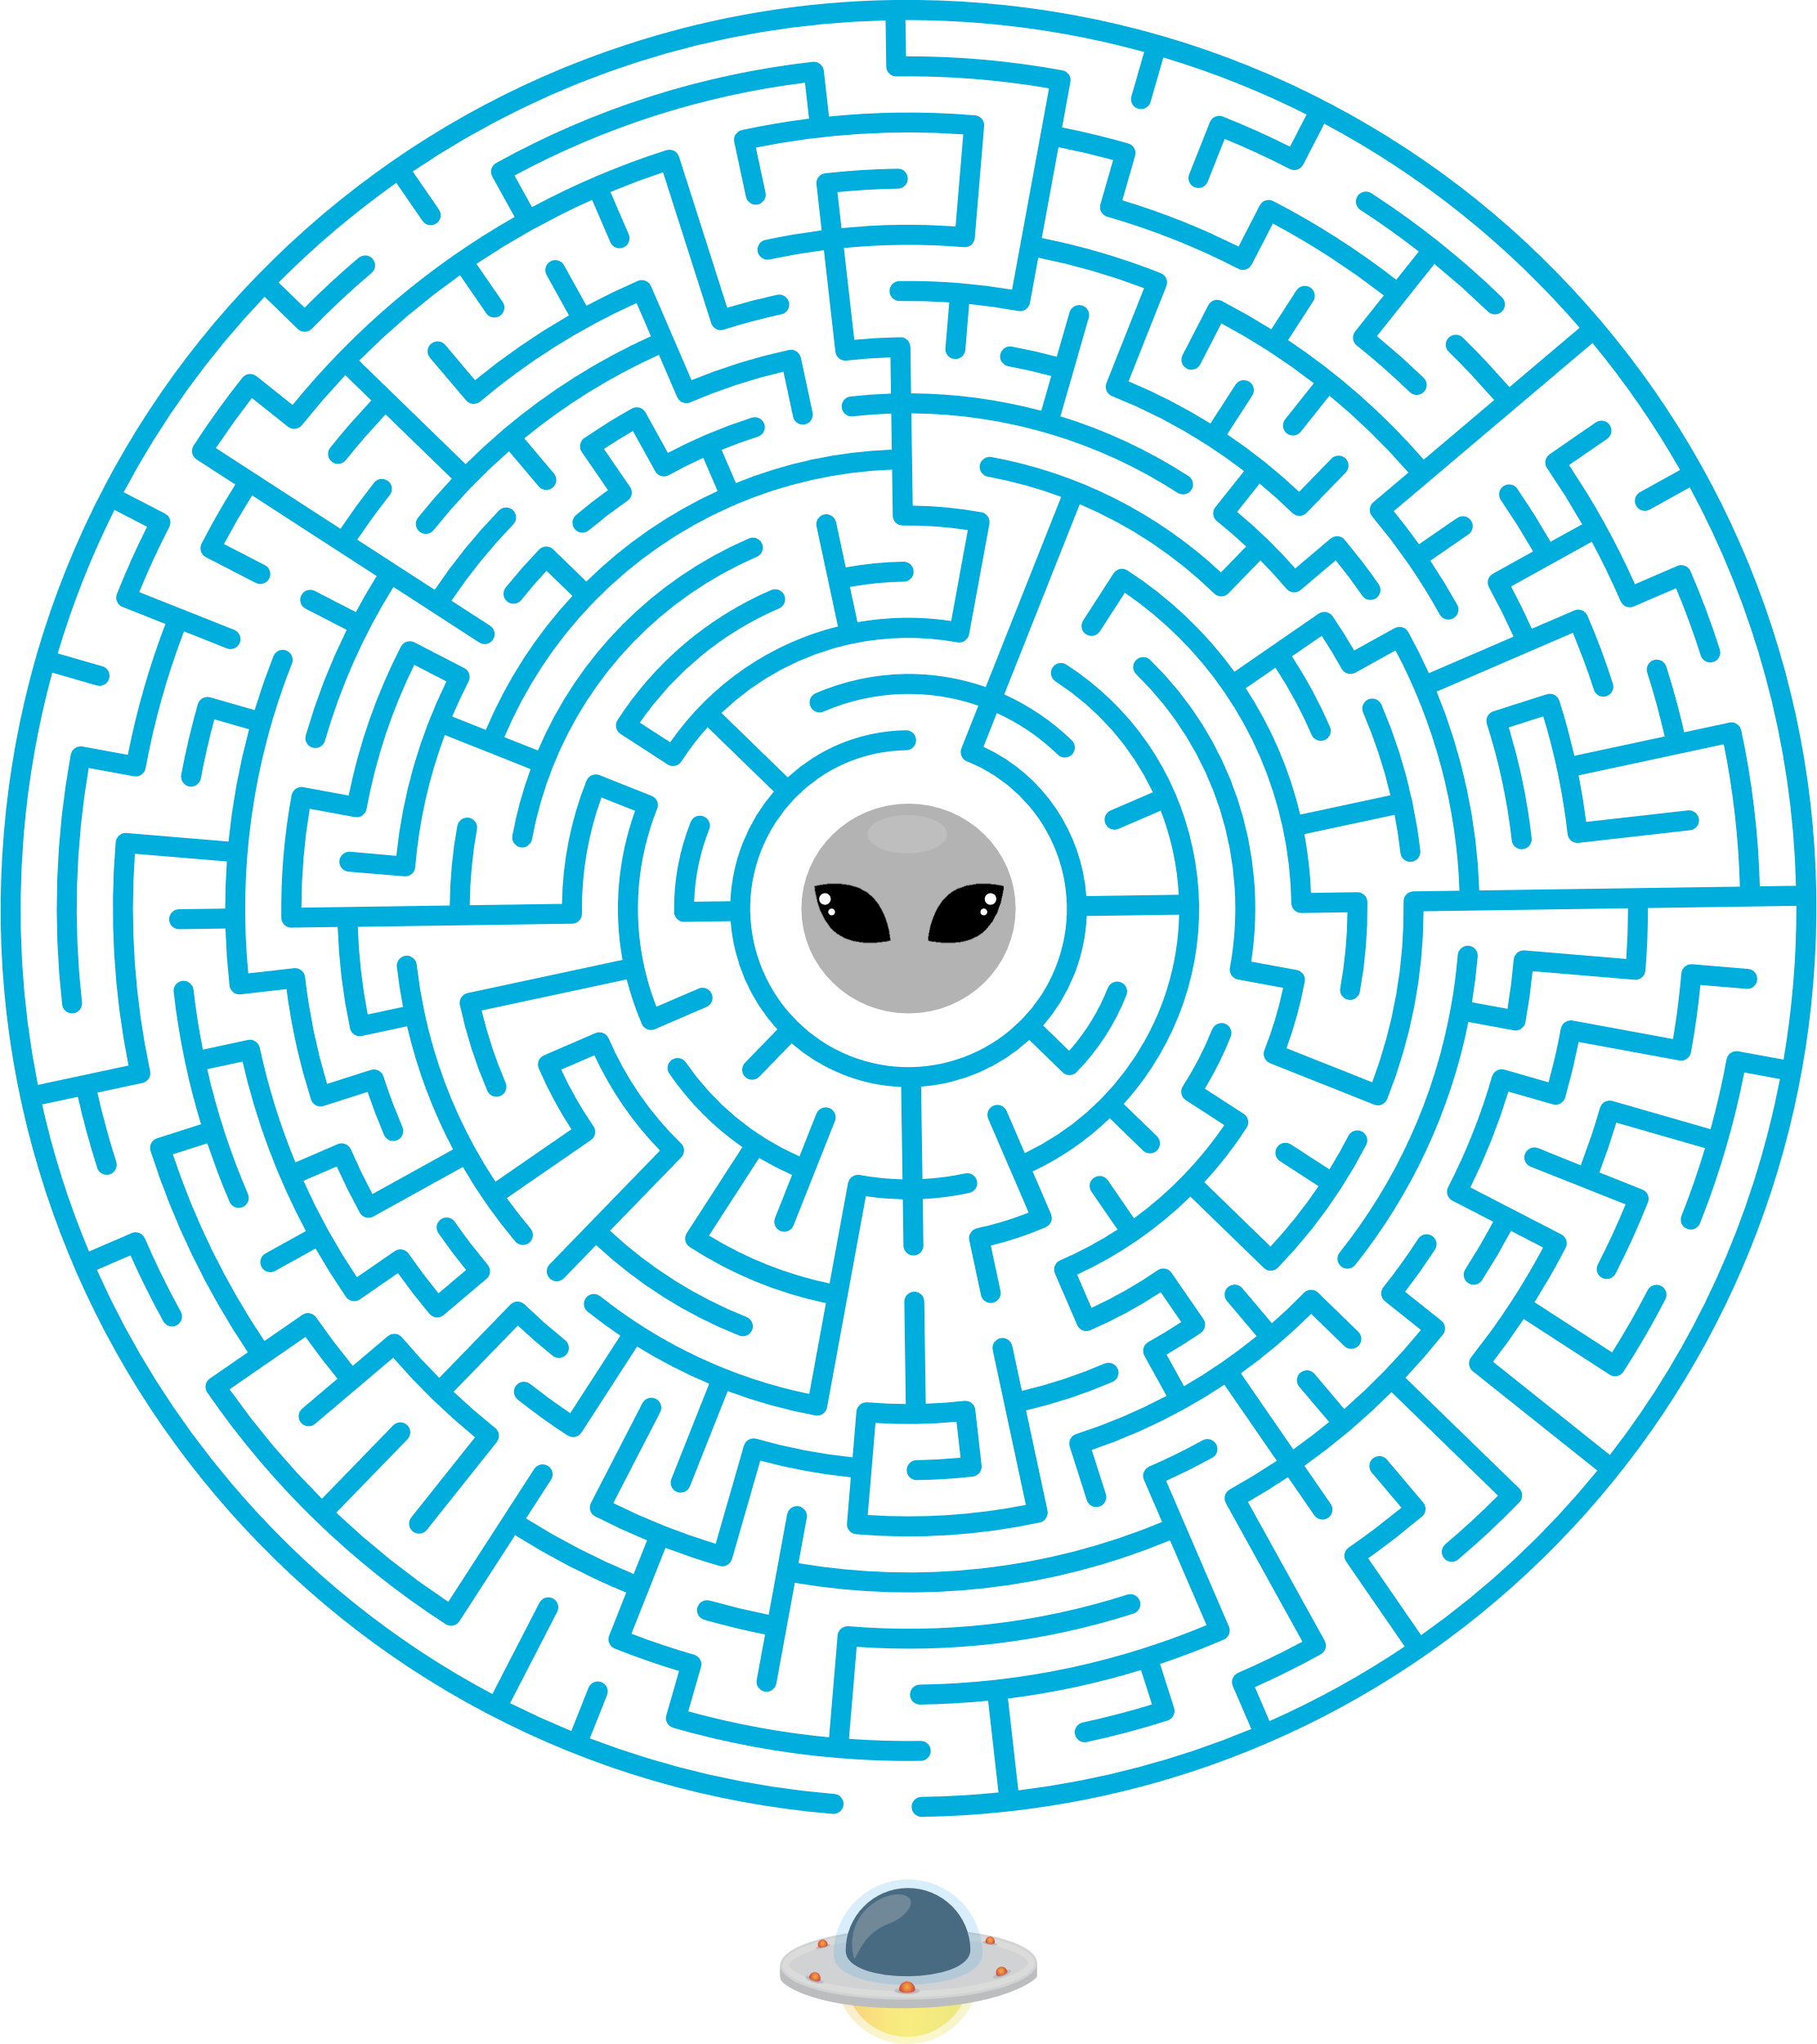
Pos
Helpwch yr estronwr ffeindio’i ffordd yn ôl i’w long ofod.

